МУНИЦИПАЛЬНОЕ БЮДЖЕТНОЕ ДОШКОЛЬНОЕ
ОБРАЗОВАТЕЛЬНОЕ УЧРЕЖДЕНИЕ ГОРОДА НОВОСИБИРСКА
«ДЕТСКИЙ САД № 42 КОМБИНИРОВАННОГО ВИДА»
МБДОУ д/с № 42
Юридический адрес:630007, г. Новосибирск, Каинская, 16
Фактический адрес: 630007, г. Новосибирск, Каинская, 16
Тел./факс 223 – 92 – 74, тел. 223 – 53 – 16
Электронный адрес: http://ds-42.nios.ru
Электронная почта: ds42.nsk@mail,ru
__________________________________________________________________
« Лесная сказка»
Сценарий игрового праздника для детей второй младшей группы.
Действующие лица:
Добрый Гном-Ведущий
Винни – Пух
Буратино
Золушка
Баба Яга
Автор сценария
КОЗЛОВА ЕЛЕНА ВИКТОРОВНA
МУЗЫКАЛЬНЫЙ РУКОВОДИТЕЛЬ
ВЫСШЕЙ КВАЛИФИКАЦИОННОЙ КАТЕГОРИИ

Дети «паровозиком» под музыку входят в зал.
Появляется Добрый Гном.
Гном: Я – веселый добрый Гном,  Старый дуб – давно мой дом.  Сколько сказок и чудес  Мне показывает лес! | 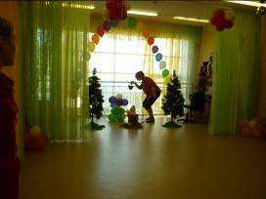

Я сегодня ребят в гости пригласил. Поиграем, повеселимся. Да вот и они!
Гном: Здравствуйте, ребята! Молодцы, что приехали. Вы готовы к играм-превращениям?
Дети отвечают, затем расходятся по залу.
Гном: Игра «Гномы и великаны»!
- Игра «Гномы и великаны»
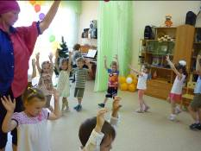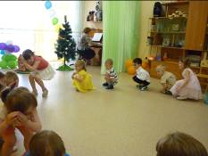
Дети под негромкий марш разбегаются по залу, двигаются произвольно, пригнувшись и сложив ладони «крышей» над головой; при громкой музыке «вырастают», поднимая руки вверх и топая. Игра повторяется несколько раз.
Гном: Молодцы, ребята! А сейчас игра «Веселые музыканты». Играем на дудочке, на балалайке, на барабане.
Гном имитирует движениями игру на этих инструментах, поет. Дети подпевают и повторяют за ним движения.
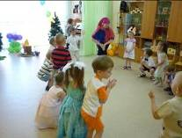Игра «Веселые музыканты»
-Я на дудочке играю:
Ти-ли-ли! Ти-ли-ли! (Имитация игры на дудочке).
Плясать зайцам помогаю (дети прыгают, изображая зайцев),
Ти-ли-ли! Ти-ли-ли!
-Заиграл на балалайке:
Тренди-брень, Тренди-брень! (Имитация игры на балалайке).
Пляшут зайки на лужайке
Целый день! Целый день! (Дети прыгают, изображая зайцев).
-А теперь на барабане:
Бум-бум! Трам-там-там! (дети указывают на барабан и разбегаются).
В страхе зайки разбежались
По кустам! По кустам! (Дети прячутся, делая вид, что испугались).
Гном: Молодцы, ребята! А теперь я покажу вам игру «Что делают сказочные герои в лесу».
Запоминайте, повторяйте за мной! (Говорит и показывает):
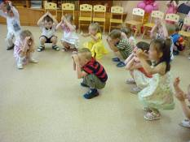
- Игра «Что делают сказочные герои в лесу»

Злой Кощей делает так: «У-у!» (Топает ногами грозит кулаками).
Кикимора прыгает, как лягушка. (Показывает, дети повторяют).
А Баба-Яга сидит в своем домике. (Показывает ладонями «крышу» над головой).
Водяной плавает: «Буль-буль-буль!» (Имитирует «плавание»). Дети повторяют движения.
Гном: А теперь я буду задавать вопросы: кто что делает? А вы, ребятки, показывайте! Что делает Кощей?.. Кикимора?.. Баба-Яга.. Водяной?..
Дети показывают. Игру можно повторить несколько раз в любом порядке. Вбегает Винни – Пух.
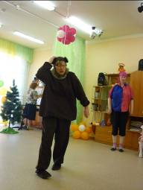
Винни - Пух: ой, еле убежал! За мной пчелы гнались!
Гном: Хорошо, что ты к нам прибежал. Спой нашим ребятам свою веселую песенку!
- Винни - Пух поет свою веселую песню, идет медвежьей походкой, чешет затылок..
Гном: А наши ребята тоже умеют петь и споют нам с тобой песню.
- Песня « Аккуратный гном»
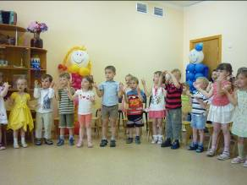 | 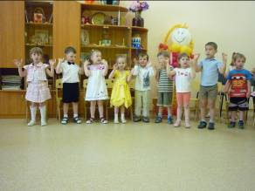

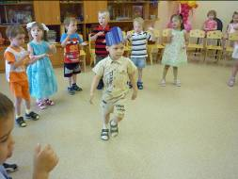Гном: Сыграем в нашу любимую игру « Солнышко и дождик»
- Игра « Солнышко и дождик»

Гном: А что ты считаешь Винни - Пух?
Винни - Пух: Ой, ребята! Я считалку сочинил!
Гном: Если она интересная – покажи и ребят научи!
Винни - Пух: Ребята! Смотрите на меня и повторяйте вслух счет и движения.
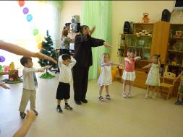Дети повторяют счет и движения.
- Считалка

«Раз!» - ладонь правой руки за голову.
«Два!» - тыльная сторона левой руки под подбородок.
«Три!» - ладонь правой руки касается правой щеки.
«Четыре!» - ладонь левой руки касается левой щеки.
«Пять!» - правая рука вытягивается вперед.
«Шесть!» - левая рука вытягивается вперед.
«Семь!» - правую руку повернуть ладонью вверх.
«Восемь!» - левую руку повернуть ладонью вверх.
«Девять, десять!» - два звонких хлопка.
«Считалка» повторяется несколько раз, можно с ускорением.
Гном: Спасибо, Винни - Пух! Замечательная считалка. А сейчас к нам в гости кто – то идет! (Появляется Золушка). Добро пожаловать, Золушка! Спой, пожалуйста, с ребятами песенку о добром Жуке!
Золушка: Здравствуйте, ребята! Становитесь в круг и повторяйте за мной.
Дети становятся в круг, Золушка в центре.
- Песня- танец «Добрый Жук» (музыка Г.Спадавеккиа, слова Е. Шварца).
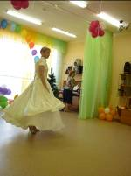 | 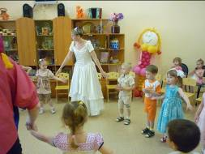

Встаньте, дети, встаньте в круг, (два хлопка)
Встаньте в круг, встаньте в круг! (два хлопка)
Жил на свете добрый жук, (изображают жука)
Старый добрый жук.
Никогда он не ворчал, (качает головой)
Не кричал, не пищал,
Громко крыльями трещал, (имитация взмахов крыльями)
Строго ссоры запрещал. (грозит пальцем)
Встаньте, дети, встаньте в круг,
Встаньте в круг, встаньте в круг!
Ты мой друг, и я твой друг,
Старый верный друг!
Полюбили мы Жука, Старика, добряка,
Очень уж душа легка
У него, весельчака!
На весь 2-й куплет дети вместе с Золушкой исполняют галоп ( или подскоки), двигаясь против часовой стрелки.
Голос: Я тоже хочу на праздник!
Гном: Кто это?
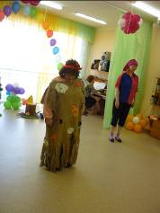Высовывается Баба Яга.
Яга: Это я – Баба Яга! Меня всегда приглашают на праздники!

Гном: Но у нас сегодня только добрые герои!
Яга: А я добрая! Я очень добрая! Я ребятам интересную игру-танец покажу!
Гном: Ну что ж, показывай!
Яга: игра называется «Баба сеяла горох!» Повторяйте все за мной!
Все становятся в общий круг, держась за руки;
Яга в центре.
- 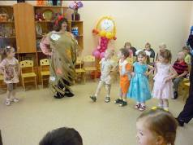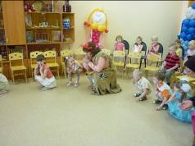Игра «Баба сеяла горох!»

Баба сеяла горох… (4простых шага по кругу)
Прыг-скок! Прыг-скок! (4прыжка)
Обвалился потолок! (4 топающих шага)
Прыг-скок! Прыг-скок! (4 прыжка)
Баба шла, шла, шла, (4 шага)
Пирожок нашла. (остановка)
Села, поела, (все приседают)
Опять пошла.(снова 4 шага)
Баба встала на носок, (выставить ногу на носок)
А потом на пятку, (перевести ногу на пятку)
Стала «русскую» плясать, (хлопки по коленям)
А потом вприсядку! (2 «пружинки»).
Гном благодарит Бабу Ягу за игру.
Гном: А теперь наши ребята научат тебя танцевать.
- Парная русская народная пляска
Гном: Как было чудесно на лесной полянке, мы повстречали столько сказочных героев. Ребята вам понравилось? И мне было весело с вами . Вы придете к нам в гости ещё раз?
Баба Яга: А так как я стала добрая, приготовила вам сюрприз!
- Подарки.
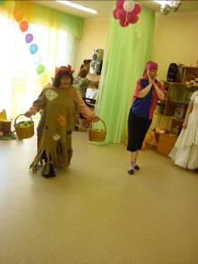
До свидания!!!
Дети «паровозиком» уходят в группу; персонажи прощаются с ними.

